Frösche-Zählspiel-Bildkarten im Zahlenraum 1-10 einfach

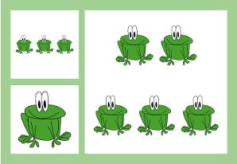

Das einfache Frösche-Zählspiel zum Ausdrucken, Folieren und Spielen.
- Mathematik
- Zählen
3 - 6 Jahre

